Electricien 69 Bonjour

J’ai donc choisi l’option de vouloir exécuter Macrium.

Ne comprenant pas l’anglais mais à force de le lire les différentes étapes de téléchargement , j’arrive par déduction à exécuter certains programmes.

J’ai donc téléchargé Macrium chez l’éditeur comme mentionné sur le tuto. La suite a été toutes autres,puisque rien ne ressemblait au tuto mais j’ai poursuivi le parcours jusqu'à me retrouver avec un choix difficile a saisir ( ça sera à la fenêtre N°9 ) sur mes fenêtre/captures écran que j’ai essayé de faire au fur et mesure de la progression . J’ai annulé la progression à partir de là.

Je n’ai rien trouvé de ce qu’il est donné dans le tuto

Voilà, j’espère ne pas avoir fais de conneries

Après avoir clique sur l’exécutif : ReflectDL.exe
La première fenêtre qui est apparue, me demandait de « télécharger «

Fenêtre 1

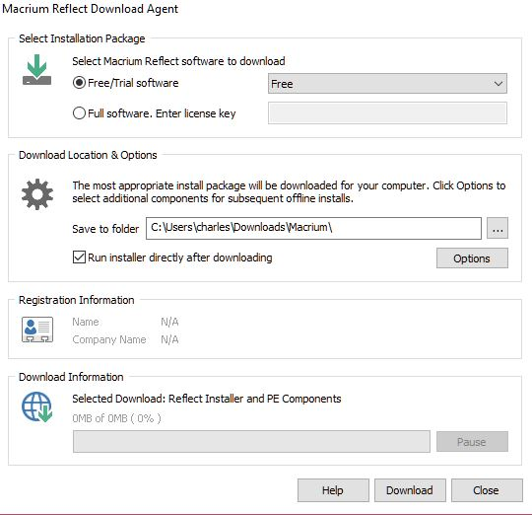

J’ai donc cliqué sur « Download

Fenêtre 2

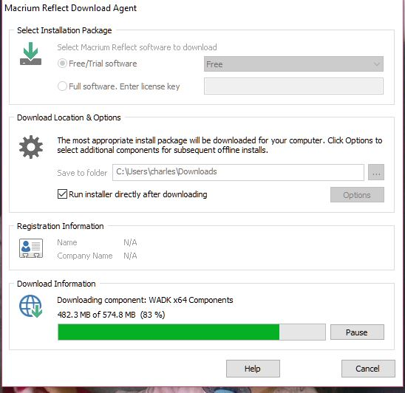

Fenêtre 3

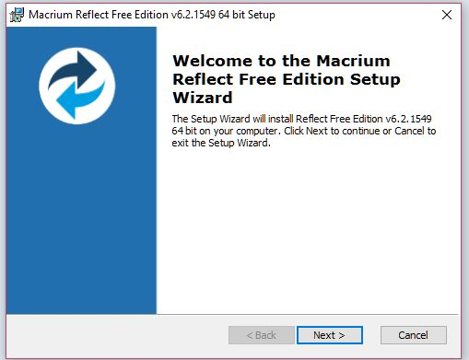

Fenêtre 4

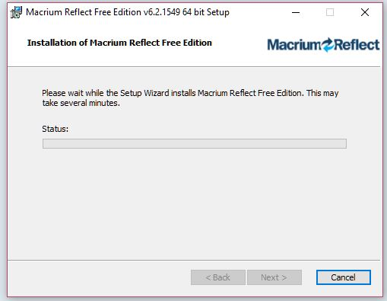

fenêtre 5

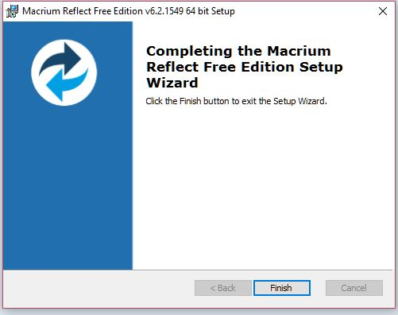

Fenêtre 6 Après avoir clic sur le raccourci placé sur le bureau
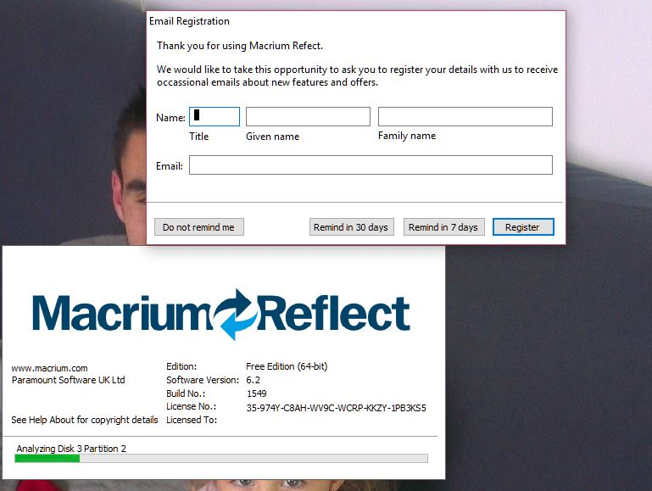
Ici, le curseur de l’analyse ne progressait plus tant que je n’avais pas rempli les cases d’identité ce que j’ai fais
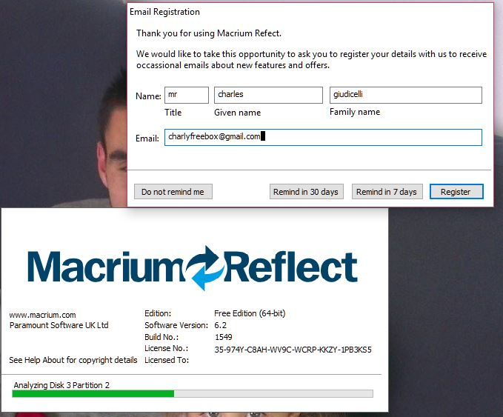

Fenêtre 8 , là je crois comprendre qu’il me demande de sélectionner un lecteur . Ce que je fais en choisissant (H)
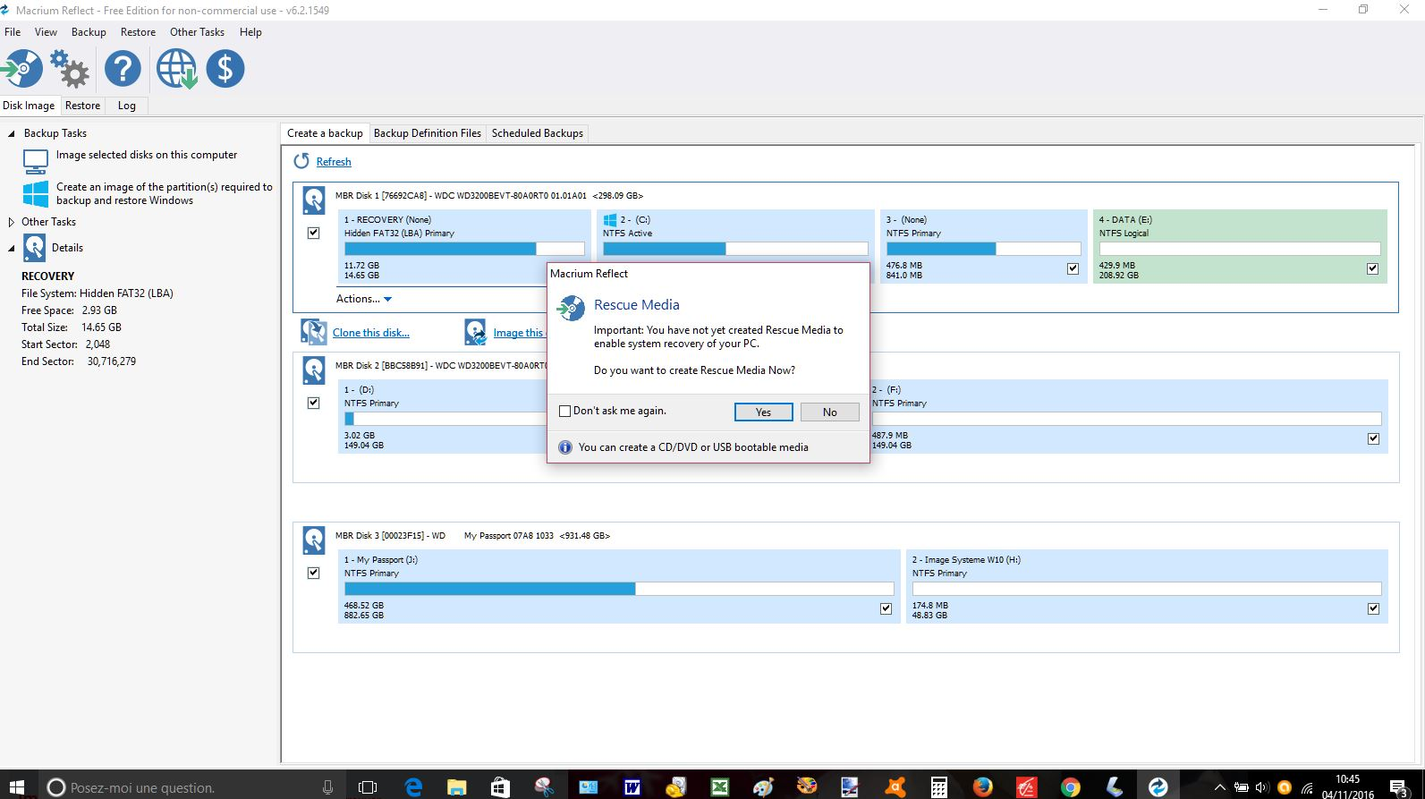

Fenêtre 9 Ici, je comprends plus ; J’essaie de voir avec le tuto mais rien m’indique si je peux continuer ou pas……. J’abandonne en cliquant sur « Cancel »

